**Федеральное государственное образовательное бюджетное учреждение**

**высшего образования**

**«ФИНАНСОВЫЙ УНИВЕРСИТЕТ ПРИ ПРАВИТЕЛЬСТВЕ РОССИЙСКОЙ ФЕДЕРАЦИИ»**

***Департамент анализа больших данных и машинного обучения***

Дисциплина «Организация вычислительных систем»

**Лабораторная работа №3**

**«Настройка сетевых сервисов»**

**Выполнил:**

Обучающиеся группы ПИ20-2

Зайцев Никита Валерьевич

1 курс, 2 семестр

**Проверил**:

к.т.н., доцент

Петросов Давид Арегович

_______________________

_______________________

**Москва 2021**

**Содержание**

Построение сети в Cisco Packet Tracer 3

Раздача параметров протокола TCP/IP на ПК1 и серверах. 4

Настройка службы DNS на Server0 5

Настройка DHCP службы на Server1 7

Проверка работы клиента. 8

# Построение сети в Cisco Packet Tracer

Построенная сеть:

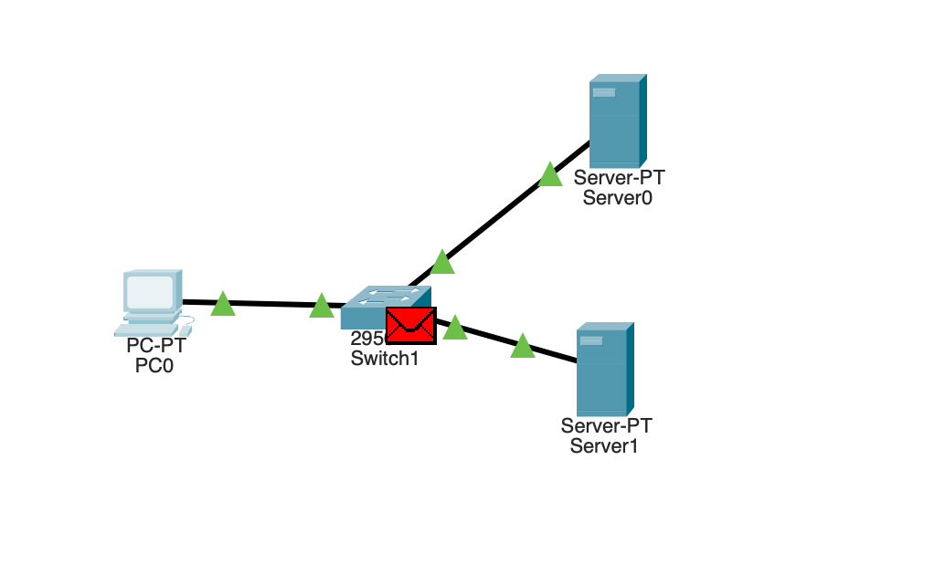

# Раздача параметров протокола TCP/IP на ПК1 и серверах.

На PC

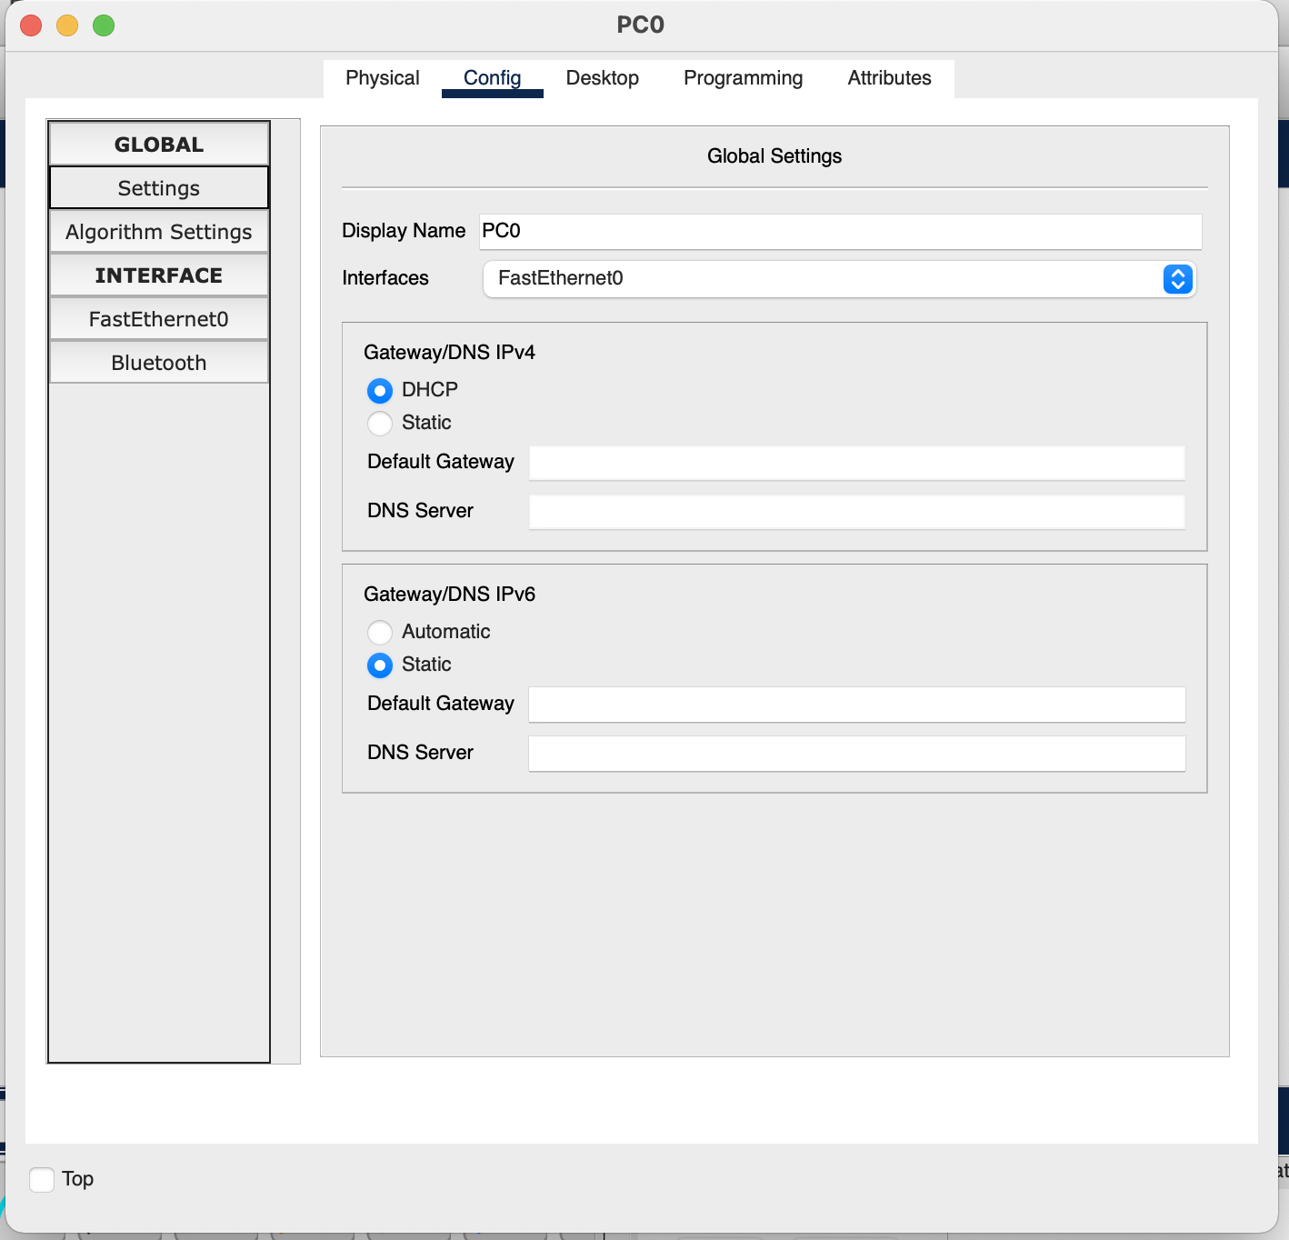

Server0

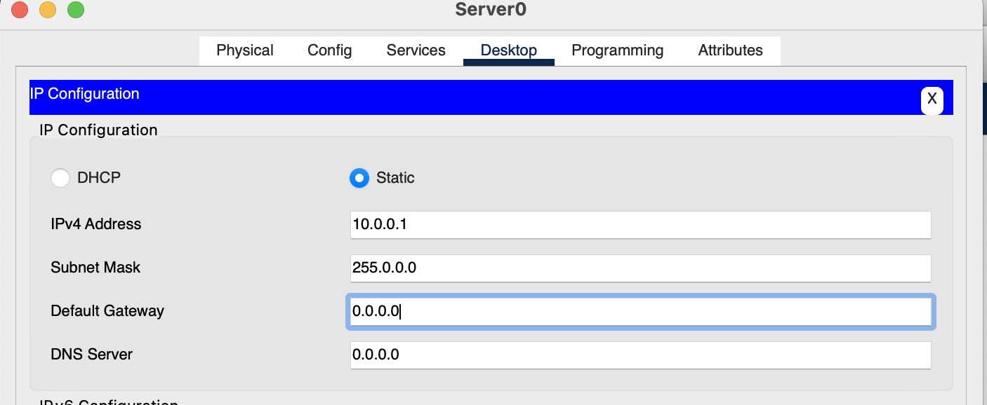

Server1

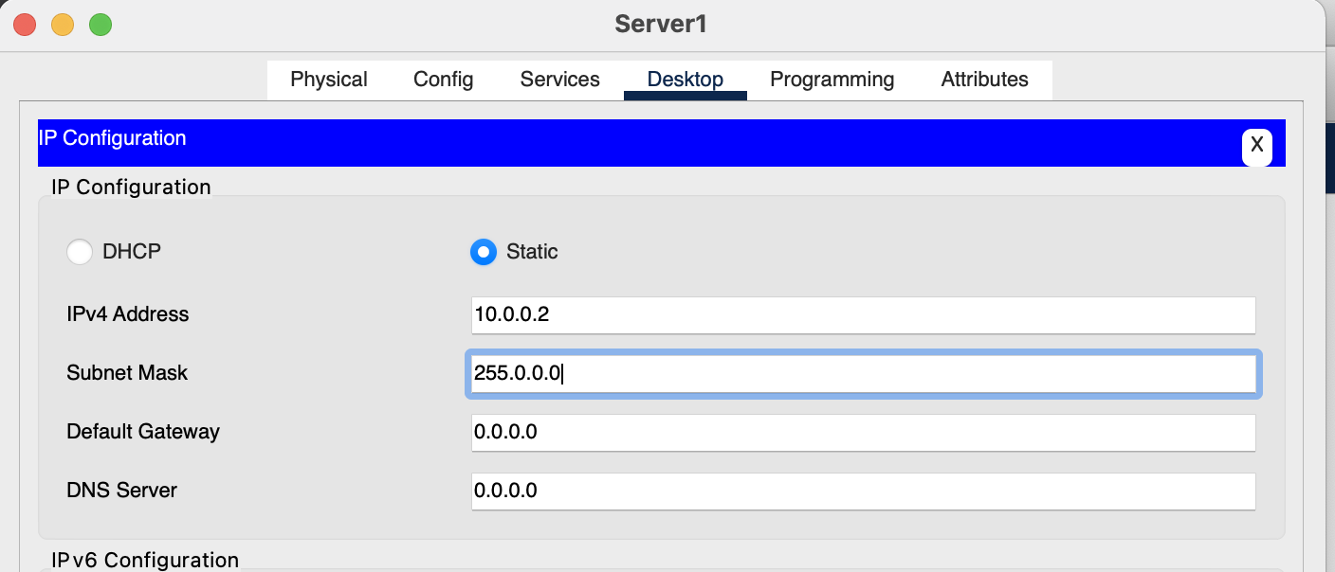

# Настройка службы DNS на Server0

Ресурсные записи:

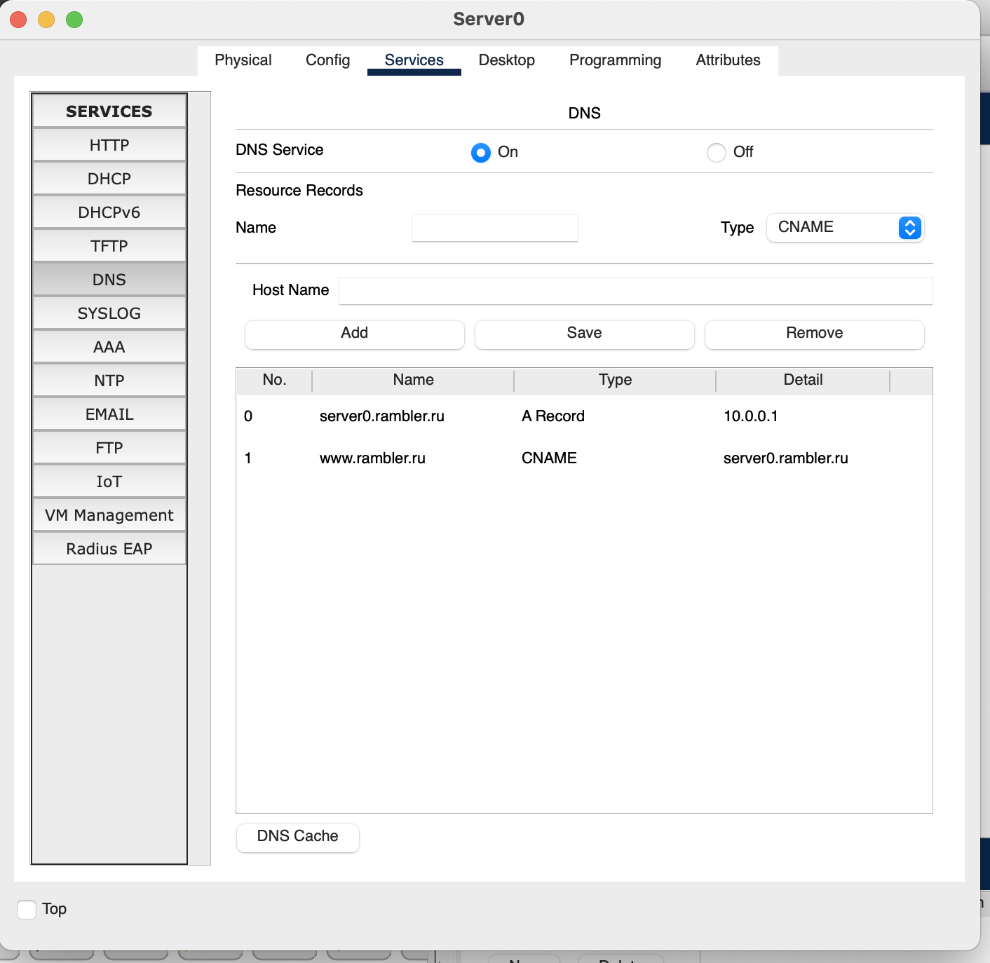

Конфигурация HTTP:

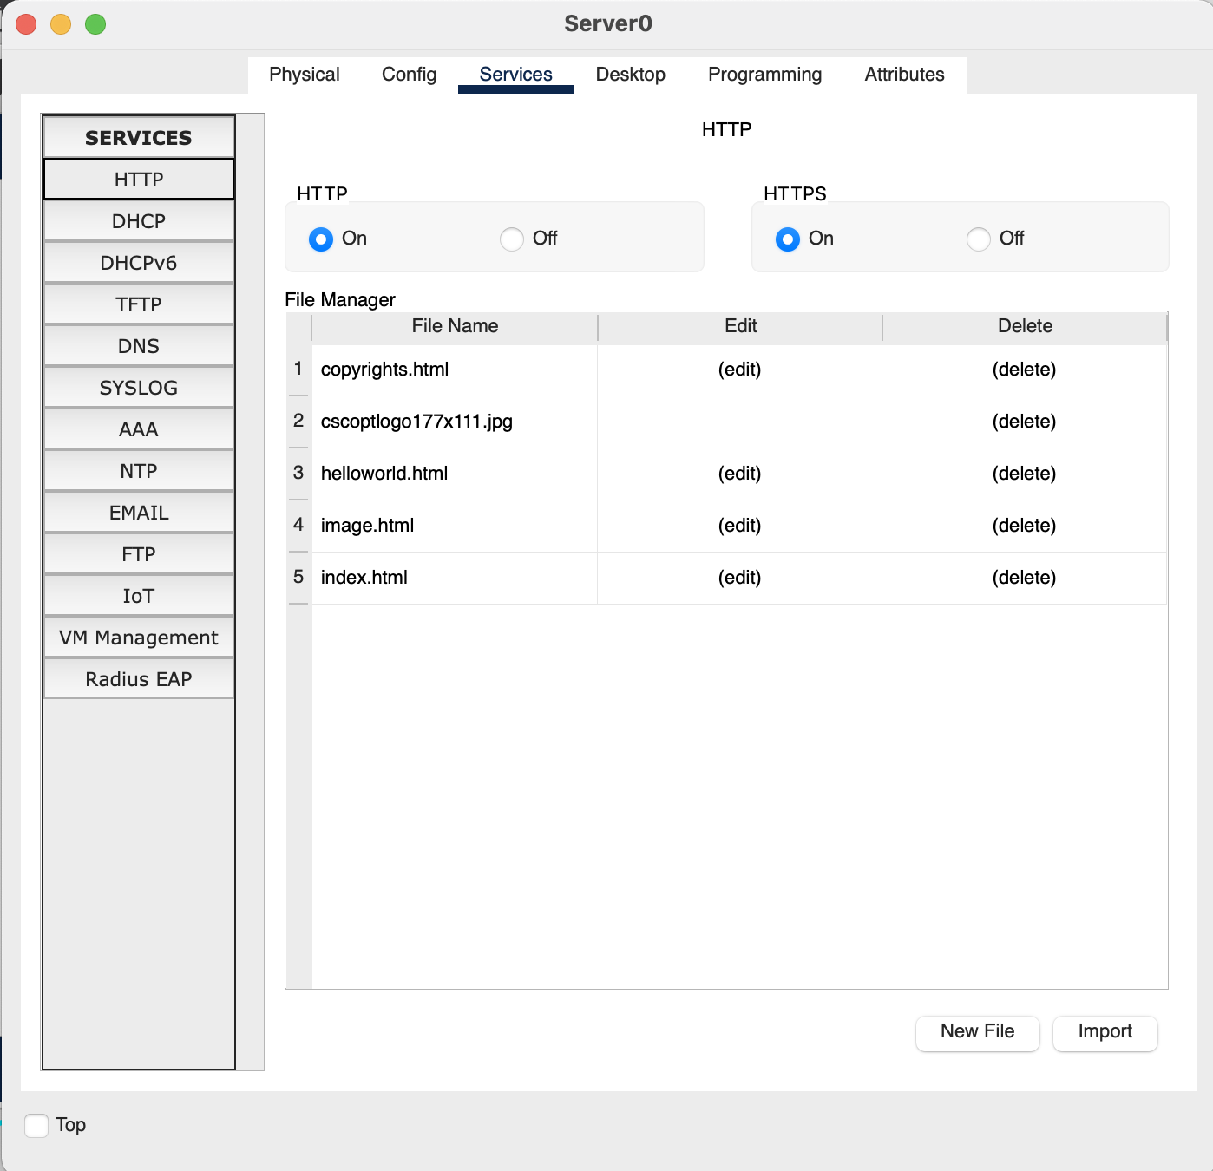

Проверка работы службы DNS

# Настройка DHCP службы на Server1

Конфигурация:

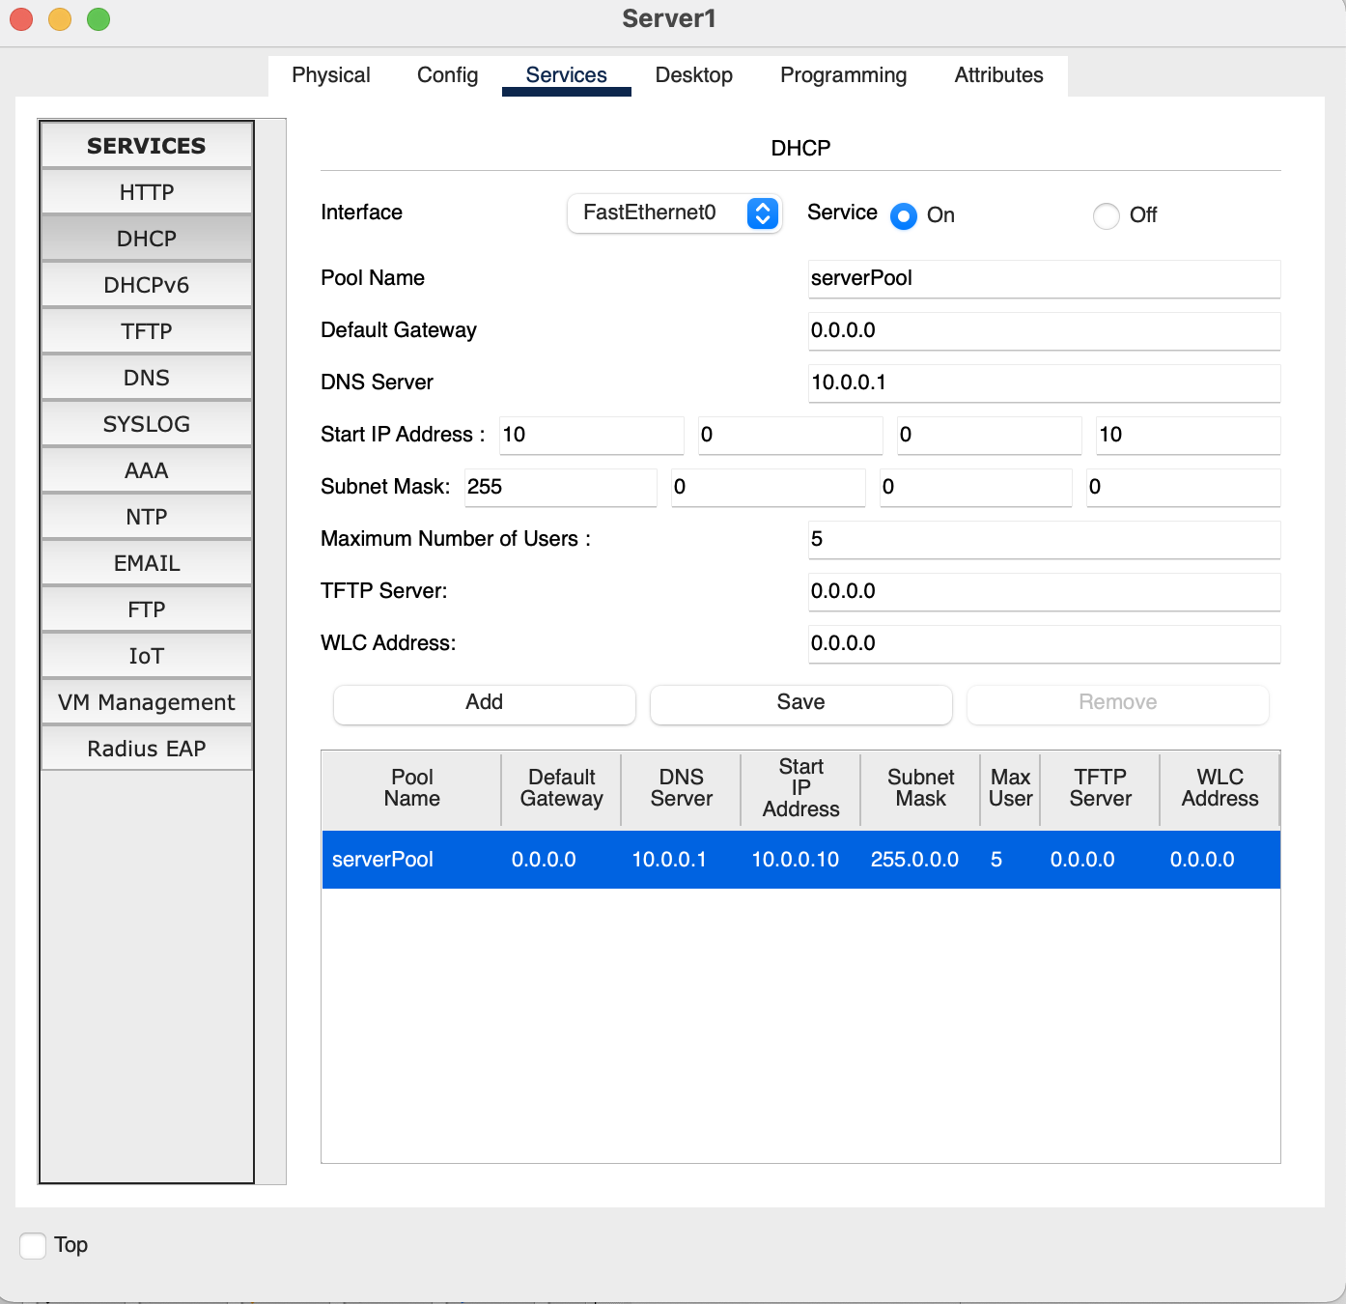

# Проверка работы клиента.

Конфигурация хоста ПК1:

Проверка работы клиента:

